KORRALDUS | EELNÕU

Kiiu | XX. mai 2021 nr XX

Ilmastalu külas uuele liikluspinnale kohanime ja ruumikuju määramine ning Ilmastalu külas Metsaserva katastriüksuse jagamine vastavalt kehtestatud detailplaneeringule

Ilmastalu külas asuva Metsaserva kinnistu (katastritunnus 35203:004:0254, kinnistusregistri registriosa nr 13657702) omanik esitas Kuusalu Vallavalitsusele avalduse (reg 06.04.2021 nr 8-3/1165) Metsaserva kinnistu jagamiseks kaheksaks katastriüksuseks, lähtudes kehtestatud detailplaneeringust.

Kuusalu Vallavolikogu on 03.05.2017 otsusega nr 24 „Ilmastalu küla Metsaserva kinnistu detailplaneeringu kehtestamine“ kehtestanud detailplaneeringu, millega on kavandatud nimetatud kinnistu jagamine kaheksaks krundiks.

Planeerimisseaduse § 126 lõige 6 sätestab, et kui detailplaneeringus on krunt määratud, on see katastriüksuse moodustamise alus. Lähtudes maakatastriseaduse § 18 lõike 1 punktist 2, määrab vallavalitsus katastriüksusele sihtotstarbe detailplaneeringu koostamise kohustuse korral kehtestatud detailplaneeringu alusel.

Detailplaneeringus esitati põhijoonisel aadressi ettepanek määrata liikluspinna kohanimeks Metsaserva tee. Kuusalu vallas, Sõitme külas on varem määratud samanimeline liikluspind. Vastavalt ruumiandmete seaduse § 54 lõikele 1 on kohalik omavalitsus koha-aadressi määraja. Selleks, et tagada ruumiandmete seaduse § 48 lõikes 1 sätestatud nõue, et koha-aadress peab tagama objekti leidmise geograafilises ruumis ning vastavalt § 57 lõike 1 punktis 3 välja toodud nõudele, tuleb vältida koha-aadressi eksitavust, tegi kohalik omavalitsus omanikule (reg 07.04.2021 nr 8-3/1165-1) ettepaneku määrata adresseerimise aluseks oleva liikluspinna uueks kohanimeks Metsaääre tee. Omanik nõustus ettepanekuga (reg 08.04.2021 nr 8-3/1165-2).

Vastavalt kohanimeseaduse § 6 lõikele 8 avalikustab kohaliku omavalitsuse üksus kohanime määramise eelnõu kohaliku omavalitsuse volikogu kehtestatud korras vähemalt 15 päeva enne kohanime määramise otsuse tegemist. Kuusalu Vallavolikogu 27.06.2007 määruse nr 9 alusel avalikustatakse Kuusalu Vallavalitsus kohanime määramise eelnõu ajalehes „Sõnumitooja“ ja valla veebilehel vähemalt 15 päeva enne kohanime määramise otsuse tegemist.

Kuusalu Vallavalitsus, lähtudes eelnevast ja võttes aluseks kohaliku omavalitsuse korralduse seaduse § 6 lg 3 punkti 1, planeerimisseaduse § 126 lõike 6, maakorraldusseaduse § 2 lõike 3, maakatastriseaduse § 18 lõike 1 punkti 2, § 18¹ lõiked 1, 5 ja 9, asjaõigusseaduse § 54 lõike 1, ruumiandmete seaduse, § 54 lõike 1 ja § 55 lõiked 1 ja 2, Kuusalu Vallavolikogu 27.06.2007 määruse nr 9 „Kohanime määramise korra kehtestamine” § 2 lõike 2 punkti 2 ja lõike 3 ning § 4 lõike 1, Kuusalu Vallavolikogu 03.05.2017 otsuse nr 24 „Ilmastalu küla Metsaserva kinnistu detailplaneeringu kehtestamine“, omaniku avaldused (reg 07.04.2021 nr 8-3/1165 ja 08.04.2021 nr 8-3/1165-2), annab järgmise

korralduse:

1. Määrata Harju maakonnas, Kuusalu vallas, Ilmastalu külas liikluspinna kohanimeks Metsaääre tee ja kehtestada liikluspinna ruumikuju vastavalt lisale.

2. Nõustuda Kuusalu vallas, Ilmastalu külas asuva Metsaserva katastriüksuse (katastritunnus 35203:004:0254, kinnistusregistri registriosa nr 13657702, pindala 3,66 ha, sihtotstarve 100% maatulundusmaa) jagamisega kaheksaks eraldiseisvaks katastriüksuseks vastavalt kehtestatud detailplaneeringule ja korralduse lisaks olevale jagamise asendiplaanile ning määrata moodustatavate katastriüksuste koha-aadress ja sihtotstarve järgnevalt:

2.1. Koha-aadress: Harju maakond, Kuusalu vald, Ilmastalu küla, Metsaääre tee, sihtotstarve 100% transpordimaa.
2.2. Koha-aadress: Harju maakond, Kuusalu vald, Ilmastalu küla, Metsaääre tee 1, sihtotstarve 100% elamumaa.
2.3. Koha-aadress: Harju maakond, Kuusalu vald, Ilmastalu küla, Metsaääre tee 3, sihtotstarve 100% elamumaa.
2.4. Koha-aadress: Harju maakond, Kuusalu vald, Ilmastalu küla, Metsaääre tee 5, sihtotstarve 100% elamumaa.
2.5. Koha-aadress: Harju maakond, Kuusalu vald, Ilmastalu küla, Metsaääre tee 7, sihtotstarve 100% elamumaa.
2.6. Koha-aadress: Harju maakond, Kuusalu vald, Ilmastalu küla, Metsaääre tee 4, sihtotstarve 100% elamumaa.
2.7. Koha-aadress: Harju maakond, Kuusalu vald, Ilmastalu küla, Metsaääre tee 2, sihtotstarve 100% elamumaa.
2.8. Koha-aadress: Harju maakond, Kuusalu vald, Ilmastalu küla, Metsaserva, sihtotstarve 100% maatulundusmaa.

3. Korralduse peale võib esitada Kuusalu Vallavalitsusele vaide haldusmenetluse seaduses sätestatud korras 30 päeva jooksul arvates korraldusest teadasaamise päevast või päevast, mil oleks pidanud korraldusest teada saama või esitada kaebus Tallinna Halduskohtule halduskohtumenetluse seadustikus sätestatud korras 30 päeva jooksul arvates korralduse teatavakstegemisest.
4. Korraldus jõustub teatavakstegemisest.

/allkirjastatud digitaalselt/
Terje Kraanvelt /allkirjastatud digitaalselt/
vallavanem Tiia-Liis Jürgenson
vallasekretäri

Lisa: Metsaserva katastriüksuse jagamise asendiplaan.
Lisa
Kinnitatud Kuusalu Vallavalitsuse
XX.05.2021 korraldusega nr XX
Harju maakond Kuusalu vald Ilmastalu küla
Metsaääre tee
liikluspinna asendiplaan

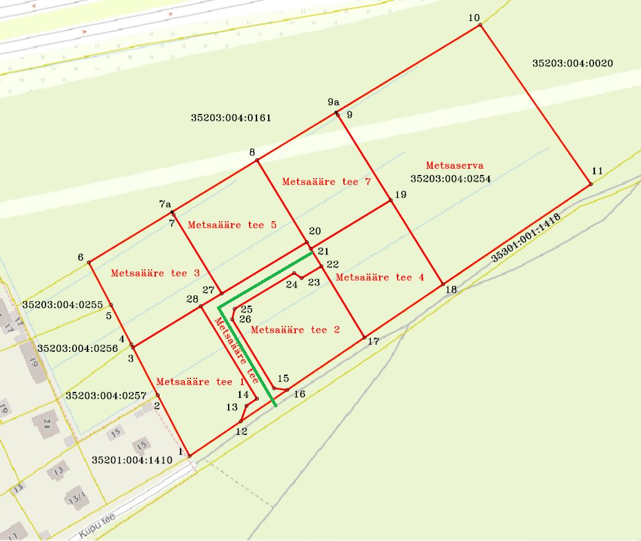
Leppemärgid: Metsaääre tee

Koostas:
maaregistripidaja Kairi Rohtmets

